**BÁO CÁO KINH DOANH TỰ ĐỘNG**

Thời điểm tạo: 19/08/2025 00:54

## 1) KPI Tổng quan

- Tổng doanh thu: 2,500,000 VNĐ

- Tổng lợi nhuận: 1,050,000 VNĐ

- Biên lợi nhuận gộp: 42.00%

- Doanh thu trung bình/tháng: 1,250,000 VNĐ

- Tăng trưởng MoM: -43.75%

## 2) Top sản phẩm theo doanh thu

|  |  |
| --- | --- |
| Mã sản phẩm | Doanh thu (VNĐ) |
| SP01 | 900,000 |
| SP03 | 900,000 |
| SP02 | 700,000 |

## 3) Biểu đồ

• Xu hướng doanh thu theo tháng

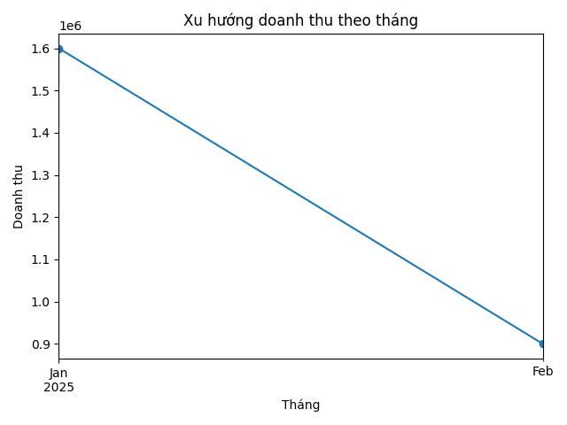

• Top sản phẩm theo doanh thu

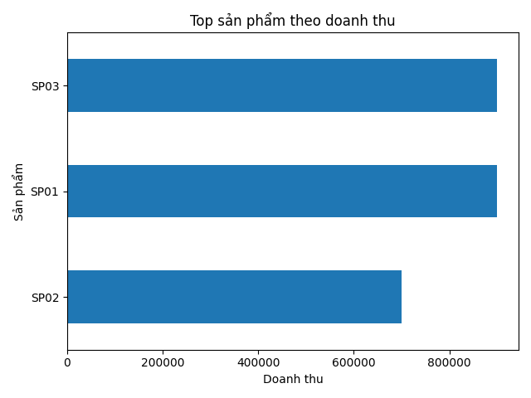

## 4) Nhận định & đề xuất

--- BÁO CÁO KINH DOANH TỰ ĐỘNG ---

Kính gửi Ban lãnh đạo,

Báo cáo dưới đây được tổng hợp tự động từ dữ liệu thô do phòng kinh doanh cung cấp.

1) TỔNG QUAN KẾT QUẢ

---------------------

- Tổng doanh thu: 2,500,000 VNĐ

- Tổng lợi nhuận: 1,050,000 VNĐ

- Biên lợi nhuận gộp (ước tính): 42.00%

- Doanh thu trung bình/tháng: 1,250,000 VNĐ

2) XU HƯỚNG DOANH THU

----------------------

- Doanh thu tháng gần nhất giảm 43.75% so với tháng liền trước.

3) SẢN PHẨM CHỦ LỰC

-------------------

- Top 1: SP01 — doanh thu 900,000 VNĐ

- Top 2: SP03 — doanh thu 900,000 VNĐ

- Top 3: SP02 — doanh thu 700,000 VNĐ

4) KẾT LUẬN & ĐỀ XUẤT

----------------------

- Biên lợi nhuận ở mức khỏe, có dư địa tăng trưởng.

- Đề xuất: tập trung vào nhóm sản phẩm Top, tối ưu kênh mang lại tăng trưởng, và theo dõi xu hướng MoM trong 2–3 tháng tới.

Trân trọng.